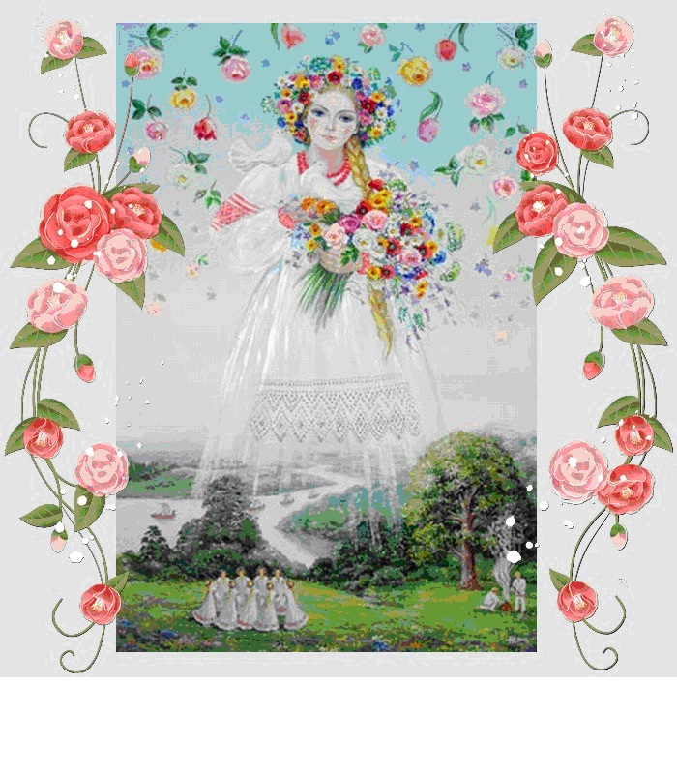
«ДЕНЬ ПТИЦ»
Вечер досуга в старшей группе

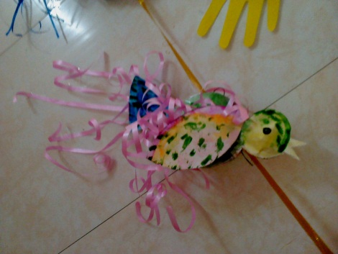
ЦЕЛЬ: Пробудить любовь и бережное отношение к окружающему миру, к пернатым. Вызвать у детей радостное настроение, связанное с приходом весны.
ЗАДАЧИ: 1. Развивать у детей чувство прекрасного при помощи комплекса средств.
2. Воспитывать творческую культуру, желание к исполнительской деятельности, умение чувствовать и понимать художественное творчест-во.
3. Привлечь внимание к красоте весенних звуков природы. Развивать ассоциативное мышление и воображение.
АТРИБУТЫ:
Диск «Звуки природы», перекличка радующихся птиц; Штраус вальс «Весенние голоса», глиняные игрушки-свистульки в форме птиц; картин- ки природы и птиц, рисунки Ю.Васницова; птицы из бумаги, сделанные и расписанные самими детьми.
Дети входят в зал под фонограмму переклички радующихся птиц.
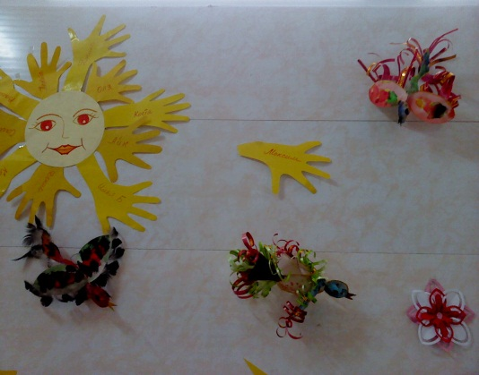
ВОСПИТАТЕЛЬ: Первого апреля мы отмечаем «День птиц». Какие времена года мы знаем?
Дети отвечают (Зима, Весна, Лето, Осень).
Отгадайте загадки:
Снег всю землю покрывает, когда это
бывает? (Зимой)
Снег тает, трава прорастает, птицы прилетают, когда это бывает? (Весной)
А теперь послушайте песню, про волшебницу, у которой было 4 дочери. Посмотрим, как менялась природа, когда дочери по очереди приходили к матери в гости:
Показываем соответствующие содержанию песни картины природы.
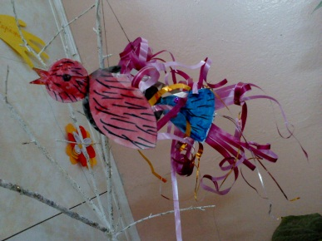
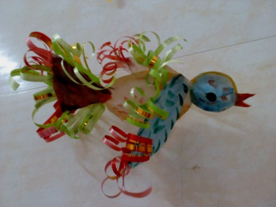
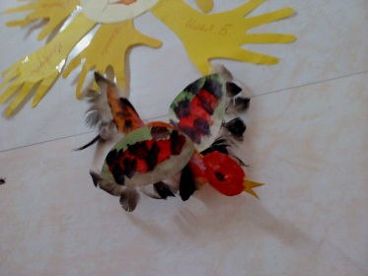
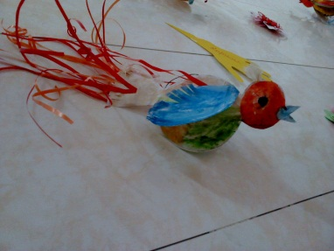

Немецкая народная песня «ВРЕМЕНА ГОДА»
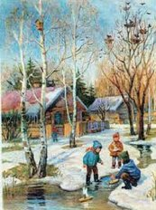
Придумала мать дочерям имена: «Вот Лето, вот Осень, Зима и Весна»
Приходит Весна зеленеют леса, И птичьи, по - всюду, слышны голоса.
Вот Лето придёт всё под солнцем цветёт, и спелые ягоды просятся в рот.
Нам щедрая Осень приносит плоды: Дают урожай и поля и сады.
Зимой засыпают леса и поля, Под белым снежком отдыхает земля.
ВОСПИТАТЕЛЬ: А когда, к нам, прилетают птички? (Весной)
В начале весны ещё бывает холодно. Попросим солнце светить яр- че, греть сильнее землю, чтобы птички не замёрзли.
Русская народная ЗАКЛИЧКА:
Приди, приди солнышко, Манят солнце руками.
Под моё окошечко, Руки складывают по- лочкой.
Будем греться, в волю, Обнимают себя.
Как цветочки в поле.
Солнышко, солнышко, Руки поднимают вверх и вращают кистями.
Посвети в окошечко, Руки складывают полочкой.
Пойдём в поле во лужок, Плавно отводят руку в даль.
Соберёмся там в кружок. Прижимают ладони к груди.
ВОСПИТАТЕЛЬ: Давайте и мы встанем, в круг, и будем водить хоровод под песню.
Русская народная «ВЕСНЯНКА»
Стало ясно солнышко припекать, припекать. Землю словно золотом согревать, согревать.
А в лесу подснежники расцвели, расцвели. Много цвету вешнего у земли, у земли.
Дети садятся на стулья.
ВОСПИТАТЕЛЬ. День 22 марта праздновался как день прилёта птиц. Хозяйки пекли из теста фигурки птиц, а дети прикрепляли на палочки, поднимали их повыше и бегали по деревне закликали птиц, чтобы они прилетали поскорее. Если проголодаются, дети могли откусить от фигурки хвостик или крылышко, но остальное они должны были принести домой и отдать маме.
Показ игрушек музыкальных глиняных свистулек в виде фигурки животного или птички. «ОРКЕСТР «ПТИЧЬИ ГОЛОСА»» (играют дети на свистульках)
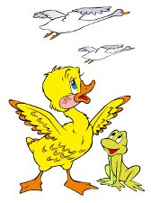
ВОСПИТАТЕЛЬ. Люди верили, что птицы закроют зиму на клю- чик и принесут на крыльях тёплую весну. Значит вырастет хоро- ший урожай, все будут сыты, а деткам испекут прянички. И пере- лётные птицы и те, которые зимуют у нас, поют много песенок. Мы им поможем, подпоём:
Польская народная песня «ПЕНИЕ ПТИЦ»
Чуть заря на дворе пастух в дудочку играет, А утята подпевают кря-кря-кря; кря-кря-кря.
Прилетел пёстрый чиж, он запел нежней свирели, и Ребята присмирели: тишь-тишь-тишь; тишь-тишь-тишь.
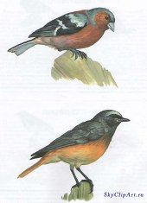
Соловей больше всех разливается, хлопочет, будто вовсе, Спать не хочет: цех-цех-цех; цех-цех-цех.
В небе крылья раскрыв, звонкий жаворонок вьётся, Над полями раздаётся жив-жив-жив; жив-жив-жив.
Воробей – озорник без умолку всё болтает, малым Детям спать мешает чик-чирик, чик-чирик.
ВОСПИТАТЕЛЬ. Приглашаю на танец
«ТАНЕЦ МАЛЕНЬКИХ УТЯТ»
Дети садятся на стулья.
Русская народная песня «КУКУШКА»
Здесь кукушка одна: «Ку-ку; ку-ку». В нашем парке слышна: «Ку-ку; ку-ку». Целый день до темна: «Ку-ку; ку-ку». Всё кукует она: «Ку-ку; Ку-ку»
ВОСПИТАТЕЛЬ. Про птиц сложено много песен, потешек, приба- уток, пестушек. Их пели маленьким детям, когда их учили изобра- жать птичек, которые клюют зёрнышки.
Русская народная песня «АНДРЕЙ – ВОРОБЕЙ»
Андрей – воробей, не гоняй голубей, гоняй галочек из –под палочек. Не клюй песок, не тупи носок, пригодится носок клевать колосок.
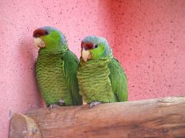
ВОСПИТАТЕЛЬ. Или как птички прыгают к воде, чтобы попить.
Русская нар. песня «СКОК – ПОСКОК»
Скок – скок – поскок, молодой дроздок,
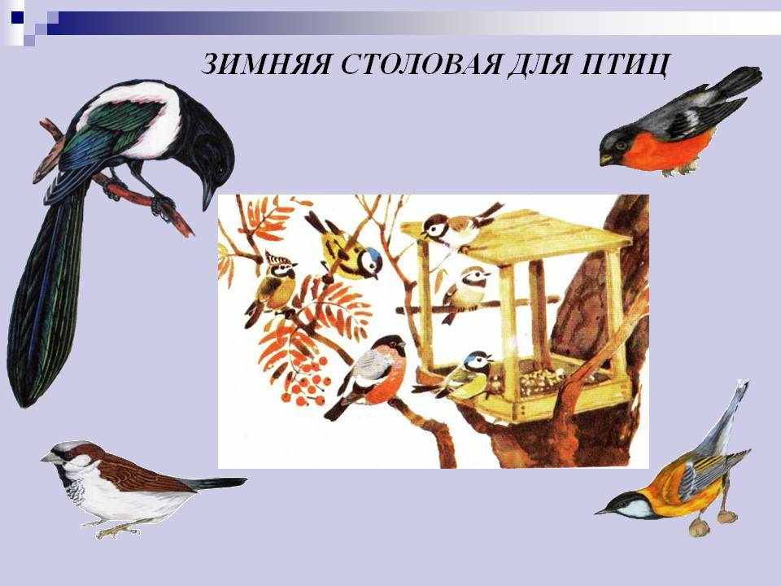
По водичку пошёл молодичку нашёл.
Или как сорока варит кашу и кормит детей.
Русская нар. песня «СОРОКА – СОРОКА»
Сорока – сорока, где была? – Далёко.
Кашу варила, деточек кормила,
На порог скакала, гостей созывала.
Гости услыхали, быть обещали.
Если кто-то есть не хотел, предупреждали, что еду съест кто-нибудь другой. Русская нар. песня «ТЕТЕРИ»
Как на нашем на лугу, стоит чашка творогу,
Прилетели две тетери, поклевали, улетели.
ВОСПИТАТЕЛЬ. В колыбельных песнях поётся, как птицы – нянь- ки кормят, убаюкивают малыша, оберегают его сон.
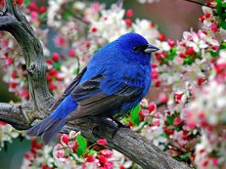
Люли-люли-люли, прилетели гули.
Сели гули на кровать стали гули ворковать.
Залетели в уголок, зажигали огонёк,
Ешь ты, Ваня, не зевай, поскорее засыпай.
Чувашская народная песня
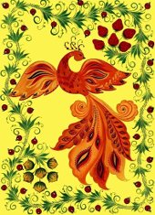
ВОСПИТАТЕЛЬ. А утром рано начинал
петь песни Петушок
Петушок, петушок, золотой гребешок,
Маслина головушка, шёлкова бородушка,
Что ты рано встаёшь, громко песни поёшь,
Громко песни поёшь, детям спать не даёшь?
Игра «ПЕТЯ – ПЕТУШОК»
Дети встают в круг. В центре – ребёнок – «петушок» с пером в руке.
Петя, Петя – петушок, Дети идут по кругу, внутри круга противо- Золочёный гребешок, ходом шагает «петушок». Маслина головушка, Шёлкова бородушка. Перо Петя уронил. ро перед ребёнком, рядом с которым стоит. (Прибаутка Онежского района Архангельской области) Кто перо найдёт, Дети притоптывают правой ногой и говорят Тот кричать начнёт. слова. «Ку – ка – ре – ку! Говорит ребёнок, перед которым лежит перо. Я быстрее бегу!»
«Петушок» и ребёнок выходят из круга и встают спинами друг к другу. Двое детей, рядом с которыми они стоят, берутся за руки и поднимают их, образуя ворота. Все дети хлопают в ладоши и говорят: «Раз, два, три! Бегут!». «Петушок» и ребёнок бегут в разные стороны, обегают круг и через «ворота» забегают в его центр. Кто успеет первым становится «петушком».
ВОСПИТАТЕЛЬ. Птицы в народных песнях умеют веселиться. Ворон играет на трубе весёлый танец. Мы ему поможем, покажем как мы играем на трубе и послушаем песенку.
Ой, ребята тара – ра, на горе стоит гора, а на той горе дубок,
А на дубе воронок, ворон в красных сапогах, позолоченных серьгах.
Чёрный ворон на дубу, он играет во трубу. Труба точеная,
Позолоченная, труба ладная, песня складная.
ВОСПИТАТЕЛЬ. Милые дети ваши птички тоже хотят полетать. Давайте каждый возьмёт свою птичку и потанцует вместе с ней, а потом мы все вместе «полетим» в группу.
Иоганн Штраус «Вальс «ВЕСЕННИЕ ГОЛОСА»»
